项目工程下载

|  |  |  |
| --- | --- | --- |
| **文档变更记录：** | | |
| **人员** | **日期** | **描述** |
| 崔凯 | 2019/11/16 | 创建文档 |

目录

一、 client仓库 3

1. 复制仓库地址 3

1) 打开GIT网页 3

2) 复制仓库地址 3

2. Sourcetree克隆仓库 4

1) 打开Sourcetree，点击Clone按钮 4

2) 配置克隆数据 4

3) 开始克隆 5

二、 common仓库 5

三、 注意事项 6

1. common和client文件夹 6

2. 关于磁盘空间 6

四、 常见问题 6

# client仓库

## 复制仓库地址

### 打开GIT网页

点击需要下载的仓库。可以选择【项目】→【您的项目】显示仓库列表

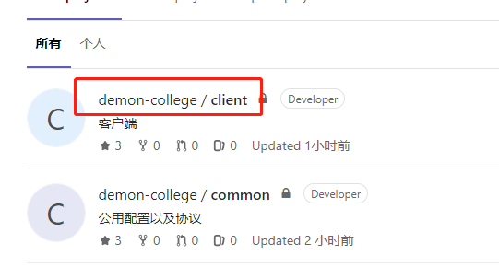

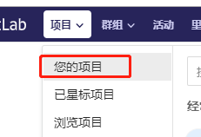

### 复制仓库地址

点击Clone按钮，显示克隆地址列表。点击 SSH地址的复制按钮。

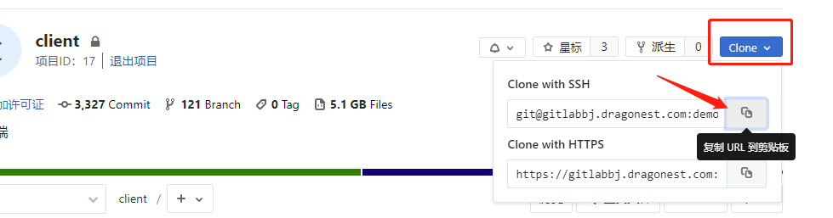

## Sourcetree克隆仓库

### 打开Sourcetree，点击Clone按钮

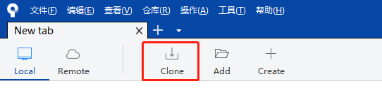

### 配置克隆数据

源路径/URL：粘贴复制后的git仓库地址

目标路径：对应本地文件夹，文件夹的路径根据个人习惯设置即可，建议选择磁盘空间充足的分区。**注意：文件夹必须是空文件夹，并且名字必须是client**

名字：在Sourcetree页签上显示名字，就是上一张图的 “New tab”。这个主要是方便以后区分多个相同仓库。

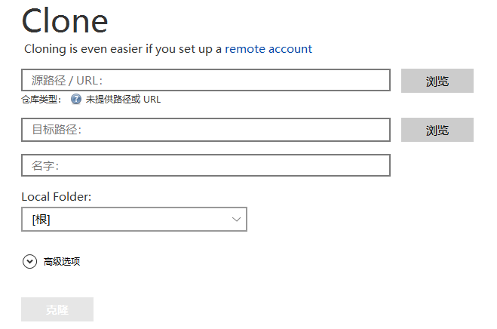

配置后：

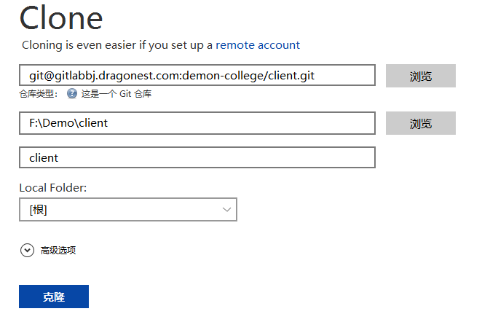

### 开始克隆

点击克隆按钮就可以开始克隆了，过程可能会比较漫长，请耐心等待。如果克隆过程中出现错误，请参见[/99_常见问题/《1_Sourcetree常见问题.docx》](../99_常见问题/1_Sourcetree常见问题.docx)解决，或者找 **@李宏亮 @崔凯** 解决

# common仓库

按照克隆client的步骤，克隆common仓库。**注意：common和client必须在同一个文件夹下面。**

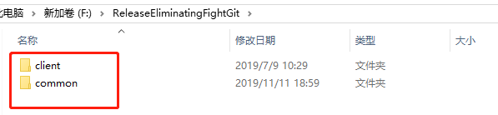

# 注意事项

## common和client文件夹

**common和client文件夹名称不允许修改，并且必须在同一个的文件夹下**。因为在生成配置\协议时，使用的是相对路径和固定名称，如果文件夹名称或路径改变，会导致配置\协议生成失败。

## 关于磁盘空间

请保证磁盘空间充足，尤其是下载art仓库的时候，截止到2019年11月16日19:40 art仓库已经达到224GB。

# 常见问题

请参见[\99_常见问题\《1_Sourcetree常见问题.docx》](../99_常见问题/1_Sourcetree常见问题.docx)